地理：第三章第二节土地资源同步测试(湘教版八年级上 )

一、选择题
1.我国耕地主要分布在（ ）
A.非季风区 B.东部平原及低缓的丘陵地区
C.西部高原及山地地区 D.半湿润、半干旱地区
2.我国林地主要分布在（ ）
A.东北、西北和西南边疆地区
B.东北、西南的深山区和边疆地区，以及东南部的山地
C.华北、西北和东南地区
D.东北山区、青藏高原以及西北山地
3.我国草地主要分布在（ ）
A.东部季风区 B.东部平原和丘陵地区
C.西部内陆高原和山地 D.半湿润地区
4.下列关于我国土地资源构成的说法，正确的是（ ）
A.土地资源类型少，耕地、草地比重大
B.难利用土地比重小，后备土地资源不足
C.耕地、林地比重小，难利用土地比重大
D.土地资源类型多样，后备土地资源充足
5.下列属于难利用的土地是（ ）
A.新疆的干旱荒漠地区 B.黄土高原
C.江南丘陵 D.内蒙古草原
6.我国可利用土地类型中，所占比重最大的是（ ）
A.草地 B.林地
C.耕地 D.建筑用地
7.下列对土地资源的开发利用，正确的是（ ）
A.在陡坡上开垦梯田
B.为了提高草场利用率，尽可能增加放牧牲畜数量
C.洞庭湖大面积围湖造田
D.农村新建住宅，尽可能选择荒坡地
8.全国土地日是（ ）
A.3月25日 B.10月15日
C.6月25日 D.12月15日
9.下列说法，不正确的是（ ）
A.依法用地，规划用地
B.因地制宜，合理利用
C.占用基本农田，大力发展林果业和挖塘养鱼
D.加大对农田基本建设和环境治理的投入
10.关于土地资源的说法，正确的是（ ）
A.土地是一切财富之源
B.土地是可再生资源，无论怎样利用都不会降低其生产力
C.土地是土壤资源
D.戈壁、高寒荒漠等也属土地资源
12.“三江源自然保护区”是我国目前海拔最高、面积最大的自然保护区，该保护区主要保护的土地类型是（ ）
A.天然林地 B.耕地
C.高山草甸 D.天然湿地
13.下列人类活动，不合理的是（ ）
A.黄土高原植树造林，保持水土 B.半干旱草原上开垦耕地
C.营造“三北”防护林 D.山坡地上毁林造田
14.下列地区与其主要土地利用类型连接正确的是（ ）
A.黄河下游地区——草地 B.长江中下游地区——水田
C.大兴安岭——林地 D.内蒙古高原——旱田
答案：
1.B 2.B 3.C 4.C 5.A 6.A 7.D 8.C 9.C 10.AD 12.CD 13.BD 14.BC
非选择题
——“土地资源”
一、读下面“我国北方和南方水土资源比较图”及“我国主要土地利用类型分布图”，回答问题：
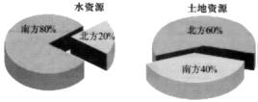
我国北方和南方水土资源比较图
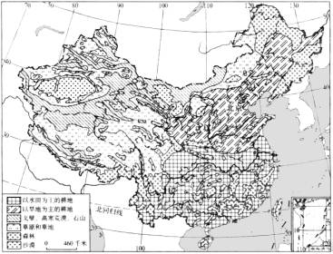
我国主要土地利用类型分布图
（1）我国耕地主要分布在________部________区。大致以________一线为界，以北以________（耕地）为主，以南以________（耕地）为主。
（2）上述耕地分布特点的原因是_____________________________________________。
（3）我国水土资源的地区匹配是否合理？_________。原因是______________________。
二、下图表示我国各省级行政区水土流失的面积，读图完成下列各题：
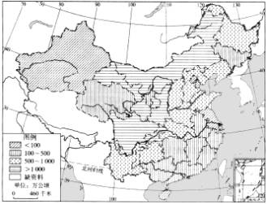
（1）我国水土流失面积大于1000万公顷的省级行政区有____、_____、_____、_____、_____。
（2）新疆面积较大，但水土流失面积较小，主要自然原因是_______________________。
（3）山西面积较小，但水土流失面积较大，主要自然原因是_______________________。
三、.读漫画“愁”，回答下列问题：
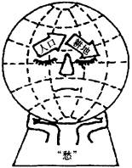
（1）地球母亲为何发愁？
（2）这幅漫画揭示了世界各国共同关心的问题是___________。
（3）我国是否存在这些问题？________。原因是___________。
（4）解决这些问题的主要途径有_________________________。
四.读漫画“小鸟的悲哀”，回答下列问题：
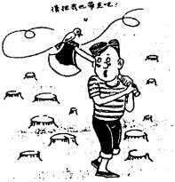
（1）这幅漫画反映了什么问题？______________________________。
（2）请对漫画中反映出的问题，谈谈你的看法，今后应如何预防这类问题的发生？___________________________________________________。
五.近年来，我国北方常发生较大的浮尘、扬沙、沙尘暴等灾害性天气。请上网收集相关信息，回答下列问题：
（1）沙尘暴的发源地：_____________________________________________________。
（2）引起沙尘暴的原因：_____________________________________________________。
（3）针对这一问题，你认为应采取哪些措施：________________________________。
参考答案：
一、
（1）东 季风 秦岭－淮河 旱田 水田
（2）我国东部临海，受夏季风影响明显，西北内陆地区 夏季风难以到达，降水少，年降水量的分布规律由东南沿海向西北内陆递减。秦岭－淮河是我国一条重要的地理分界线，南方降水较多，主要是湿润地区；北方降水较少，主要是半湿润、半干旱地区。
（3）不合理 北方地多需水量大，但水资源少，南方则相反
二、
（1）内蒙古自治区 陕西省 甘肃省 四川省 重庆市
（2）气候干旱
（3）地处黄土高原，植被覆盖率低，土质疏松，夏季多暴雨
三、
（1）人口迅速增多.人多地少 。
（2）人口、资源。
（3）存在 人口增加.建设用地增加，人为破坏，不合理的乱占耕地，以及自然界中土壤沙化及水土流失日益加剧，人均耕地面积将进一步减少 。
（4）控制人口数过，提高人口素质；珍惜和合理利用每一寸土地，切实保护耕地。
四、
（1）因人类的乱砍滥伐，森林被砍光，许多野生动物的理想栖息地丧失殆尽，生物多样性被毁，并有可能因此造成水土流失、洪涝灾害、土地荒漠化等环境问题。
（2）森林对生态系统平衡极为重要，要防止乱砍滥伐行为的发生，必须采取如下措施：树立可持续发展观念，不要为了眼前的利益，做出对自然、社会和子孙后代不负责任的事；植树更新速度要超过利用砍伐速度，要保护森林资源的循环利用；保持适度的人口规模，处理好发展经济和保护环境的关系。
五、
（1）影响中国的沙尘暴源区既有境外源区又有境内源区。境外源区主要有蒙古荒漠区和哈萨克斯坦沙漠区；境内源区主要有内蒙古、新疆沙漠。
（2）冬季风强劲，人类不合理的开发利用草场资源、森林资源，造成草场退化、森林覆盖率下降、地表水分减少，加剧了沙尘天气的横行。
（3）在北京北部的京津周边地区建立以植树造林为主的生态屏障；在内蒙古推动以退耕还林还草为中心的生态恢复保护带；在河套地区和沙黄土地区，以保护水资源和天然绿洲为中心，控制沙化土地，保住天然绿洲，逐步扩大人工林；尽快建立一个与周边国家长期合作防治沙尘暴的关系。

